Развитие речи в младшей группе
«Матрешка»
Подготовила воспитатель Косенцова Л.С.

Ход:
В: Сегодня к нам пришла в гости кукла Маша.

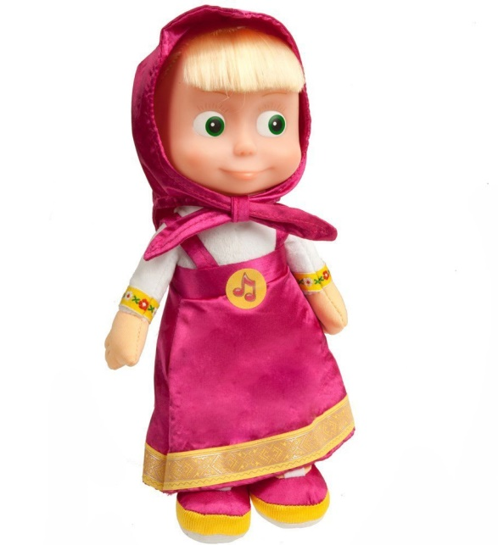
Давайте поздороваемся с ней.

В:Молодцы, так делают все вежливые дети!

В:Маша мне рассказала по секрету, что читала недавно книжки и прочла одно стихотворение, но не знает про кого оно. Маша принесла нам стихотворение, давайте его прочитаем и поможем Маше разобраться.
Ребята, поможем Маше?
(ответы детей)
----------------------------------------------------------------------------------------------------------------------------
(стихотворение «Матрешка» Аннэт Кулешовой:
Кукла славная - матрешка,
Где-же ручки, где-же ножки?
Ах, какие щечки,
Красные, румяные,
На фартучке цветочки
И на сарафане.
Вот матрешка - мама,
Вот матрешки - дочки,
Ротик - будто ягодки,
Глазки - будто точки!
Мама песенку поет,
Дочки водят хоровод,
маме хочется в покой,
Прячутся одна в другой!
----------------------------------------------------------------------------------------------------------------------------
Ребята, понравилось вам стихотворение? А вы знаете – кто такая матрешка?
(ответы детей)

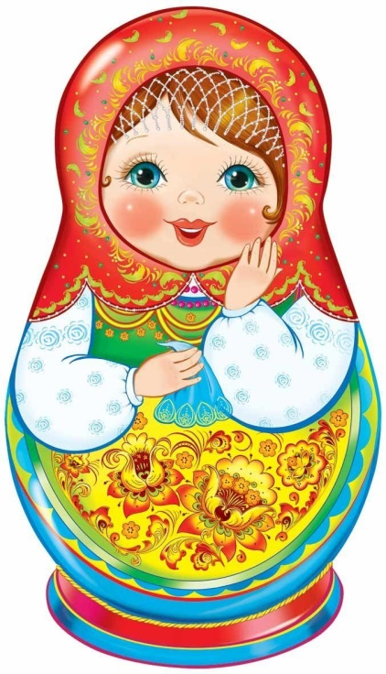
Кто это, дети? (Ответы детей)
В: Да, правильно, это матрешка. Давайте с ней поздороваемся.
(Дети здороваются с Матрешкой)

В: - Ребята, внимательно посмотрите на матрешку. Какая она красивая! Это она сарафан надела. Какого цвета сарафан?
- Поверх сарафана подвязала фартук (показывает воспитатель, показывают дети, повторяют слова). Что нарисовано на фартуке?
- А что на голову надела матрешка? А какого цвета платок?
- А что на лице у нее?
---------------------------------------------------------------------------------------------------------------------------

- Что-то наша матрешка тяжелая, может быть у нее внутри что-нибудь есть? Давайте посмотрим, что там гремит? Ребята, матрешка не открывается. Ребята, помогите мне, нужно попросить нашу матрешку открыться.

- Давайте вместе скажем: Матрешка-матрешка, откройся немножко!( Дети повторяют).
-Ой, здесь еще одна матрешка! ( Матрешка разбирается, в ней оказываются еще матрешки – одна меньше другой).
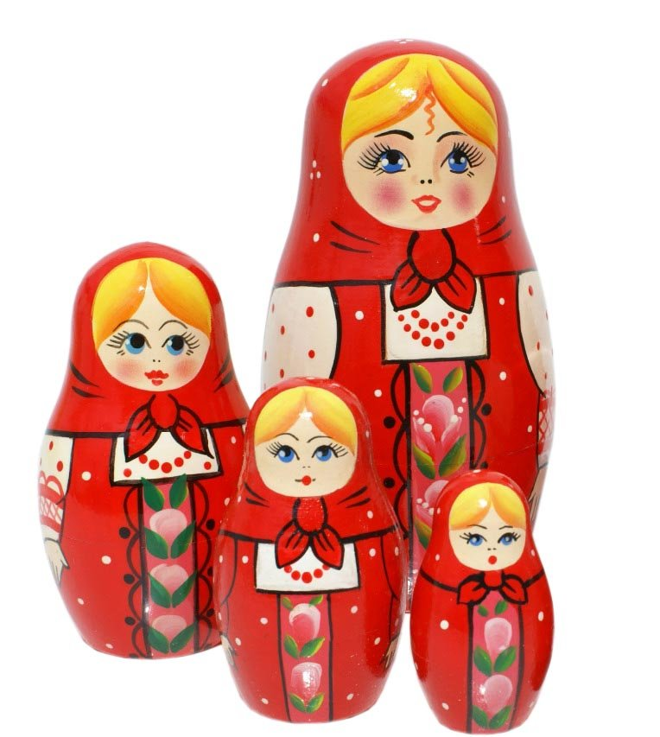

В: Ребята, посмотрите на наших матрешек: скажите-ка: они одинаковые или разные по росту?
(Ответы детей)

В: - Где большая матрешка?
- Где маленькая матрешка?
- Покажите самую маленькую матрешку?
(Дети находят среди матрешек нужную и показывают).

В: А теперь давайте поиграем.
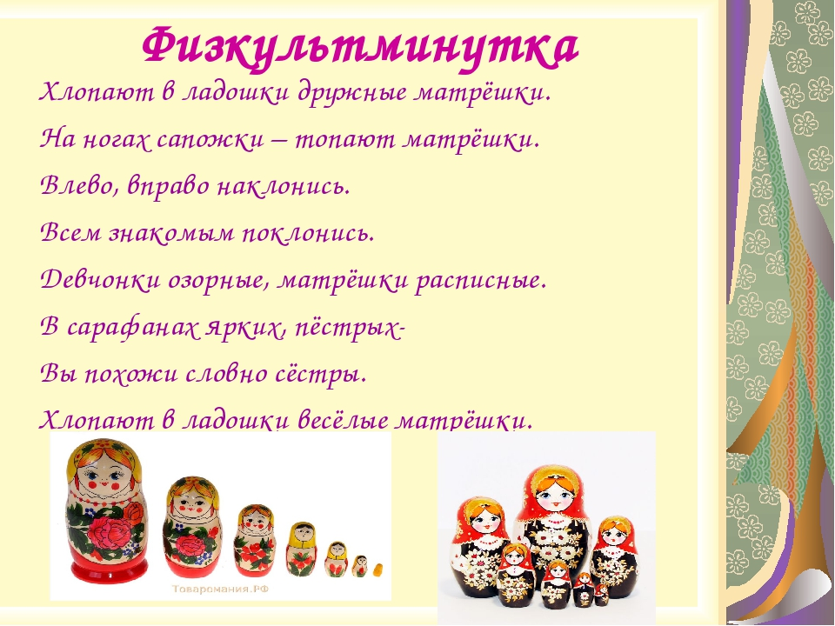

В: «Поняла ли ты Маша, кто такая Матрешка?»(Маша отвечает, что поняла, ей все понравилось)…

В: Молодцы, ребята! Мы с вами объяснили кукле Маше, кто такая Матрешка и она благодарит вас и прощается с вами. Она к нам еще придет. До свидания, Маша!(Дети прощаются с куклой Машей).

